TRƯỜNG THCS CỰ KHỐI TỔ CHỨC TRAO QUÀ TẾT CHO HỌC SINH – XUÂN YÊU THƯƠNG
Trong không khí rộn ràng của cả nước chào đón Tết Nguyên Đán Kỷ Hợi 2019, theo thường lệ hàng năm, vào buổi sinh hoạt dưới cờ cuối cùng của năm cũ nhằm động viên chia sẻ đối với học sinh có hoàn cảnh khó khăn trong nhà trường, sáng ngày 28/01/2019 tại trường THCS Cự Khối, thay mặt cho BGH thầy giáo Dương Văn Tuynh – Hiệu trưởng nhà trường đã trao 15 suất quà cho 15 học sinh có hoàn cảnh khó khăn của nhà trường. Những món quà tuy nhỏ bé nhưng chứa đầy sự quan tâm của BGH, tập thể giáo viên, nhân viên và sự cảm thông, chia sẻ của hơn 400 học sinh trong nhà trường.
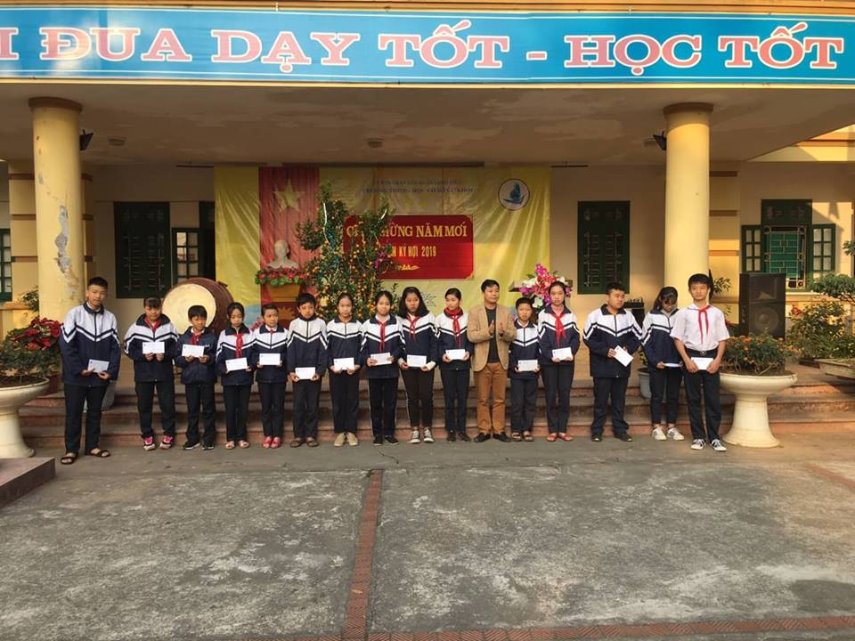
Thầy giáo Dương Văn Tuynh – Hiệu trưởng trao quà cho học sinh có hoàn cảnh khó khăn .
Tiếp đến, nhằm động viên khích tinh thần học tập của học sinh cũng như nâng cao chất lượng học tập của các em học sinh, cô giáo Đỗ Thị Thu Hương – Phó Hiệu trưởng đã trao12 giấy khen và phần thưởng cho 6 đôi bạn cùng tiến có tiến bộ trong học tập. Từ đó, khích lệ, tạo động lực để các đôi bạn cùng tiến khác cố gắng đạt được thành tích, nâng cao chất lượng và hiệu quả học tập của bản thân.
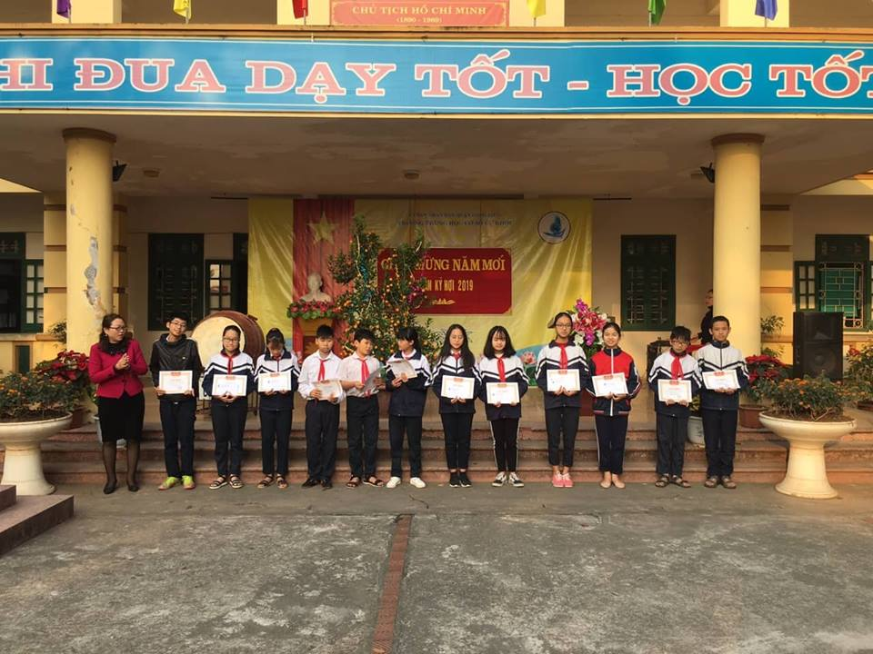
Cô giáo Đỗ Thị Thu Hương – Phó Hiệu trưởng giấy khen và phần thưởng cho 6 đôi bạn cùng tiến có tiến bộ trong học tập.
Tác giả: Nguyễn Thị Lan Anh

